Podsjetimo se programa za proračunske tablice Microsoft Excel.

Pogledaj video na poveznici: https://www.youtube.com/watch?v=kp9xvMmjgRc&list=PL9Mz0Kqh3YKq5R4XAZEFbFYtrtsUVKC_s&index=2&t=0s

ZADACI:
- Kreiraj u Microsoft Excelu popis učenika (5 proizvoljnih imena i prezimena učenika).
- Koristeći se funkcijom/formulom AVERAGE izračunaj prosjek ocjena svakog učenika te prosjek po predmetima (2 proizvoljna predmeta).
- „ZAOKRUŽENA OCJENA“ dobivena je funkcijom ROUND. Istraži na internetu ili pogledaj u bilježnicu i prisjeti se funkcije. Zaokružena ocjena je na 0 decimalnih mjesta.
- Ako netko od učenika ima negativnu ocjenu, pomoću funkcije IF ispiši poruku „PAD“, a ako ima više od 1, ispiši poruku „PROLAZ“.
- Funkcija COUNTIF računa broj učenika koji su prošli odličnim uspjehom. Provjeri u bilježnici ili na internetu i pomoću funkcije izračunaj koliki je ukupni broj učenika koji su prošli odličnim uspjehom.
- Spremi datoteku i pošalji mi kao privitak uz privatnu poruku na društvenu mrežu Yammer. Postupak za slanje opisan je ispod.

Rok za izvršavanje zadatka je nedjelja, 22.03.2020., 23:59.

PRIMJER RJEŠENJA:
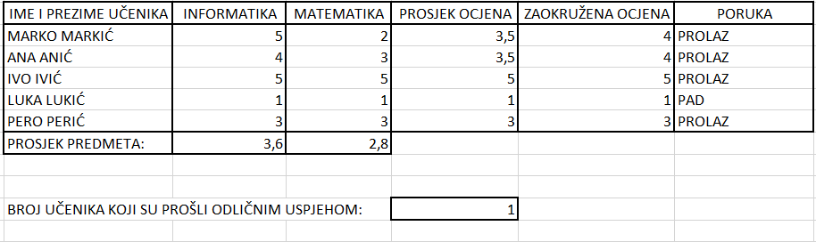

ZADATAK ZA UČENICU A. K.:
Napiši mi svojim riječima što misliš o ovakvom načinu učenja i sviđa li ti se ovakav pristup učenju. Koje su prednosti tj. dobre strane učenja preko računala, a koji nedostatci tj. loše strane ovakvog učenja u odnosu na učenje u školi, u učionici.
Odgovor mi pošalji u privatnoj poruci na grupu Yammer.

KAKO POSLATI PRIVATNU PORUKU NA GRUPU YAMMER

Inbox (poštanski sandučić) nalazi se na lijevoj strani društvene mreže Yammer, u gornjem dijelu sučelja, a ikona izgleda kao koverta, pismo :

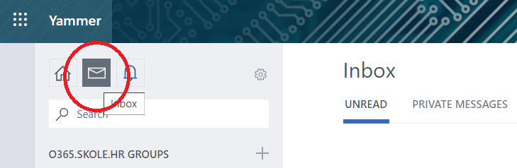

Nakon odabrane ikone, na desnoj strani ispod naziva Inbox prikazuju se poruke iz raznih grupa (UNREAD), a desno pored UNREAD piše „PRIVATE MESSAGES“. Klikneš na tu karticu, i u gornjem desnom dijelu sučelja klikneš na plavi gumb „Create Message“ :

Otvara se nova kartica :

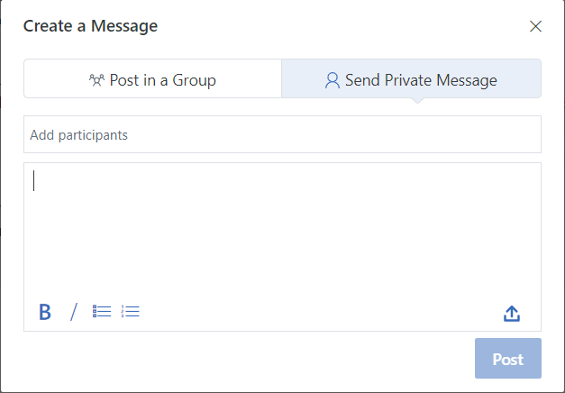

U kartici treba označiti „Send Private Message“, odabrati moje ime pod „Add participants“ (Goran Mučnjak), a ispod napišeš poruku.

* Za umetanje datoteke s računala odabereš ikonu iznad gumba „Send Message“, prenađeš i odabereš datoteku na računalu i klikneš na gumb „Send Message“.

